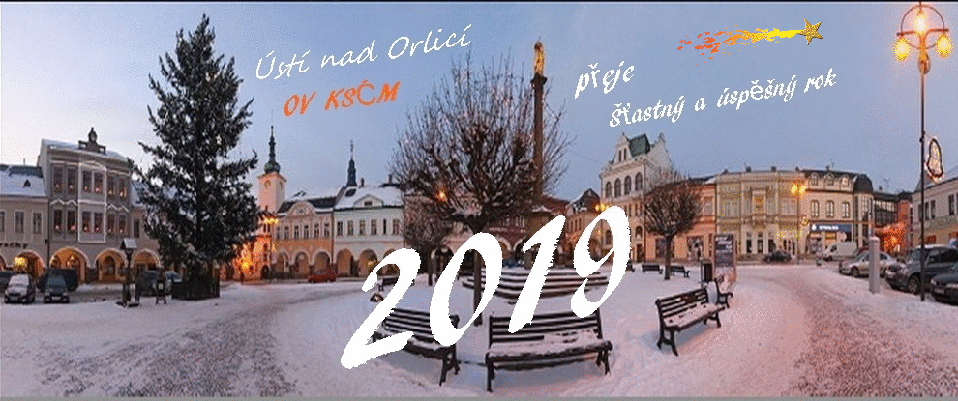

Vážení spoluobčané, soudružky a soudruzi, přátelé,
vstupujeme do roku 2019 s nadějí, že bude lepší, než rok předchozí. To, jaký skutečně bude, bude záležet na nás všech. Na tom, zda si dokážeme navzájem naslouchat, zda dokážeme spolu komunikovat, spolupracovat a hledat společné cesty. Protože hledání nepřátel mezi sebou nikam nevede.
V tomto roce nás čekají volby do Evropského parlamentu, kterým bude předcházet vypjatá atmosféra a ještě vyhrocenější propaganda, než v letech minulých. Přesto věřím, že v zájmu své země a jejích občanů půjdeme k volbám všichni a budeme volit uvážlivě, abychom si zvolili takové zástupce, kteří se dokážou bránit přívalu nejrůznějších nesmyslných směrnic, kterými nás byrokratický Brusel zavaluje. Věřím, že si zvolíme takové europoslance, kteří se dokáží neohroženě postavit a bránit zájmy své země pro udržení a posílení státní suverenity naší země v rámci unie a Evropskou unii vrátit zpátky do správných kolejí, které povedou k zájmům členských států.

Erika Kohoutová, předsedkyně OV KSČM

